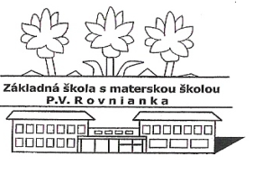
Základná škola s materskou školou P.V. Rovnianka Dolný Hričov
Školská 248, 013 41 Dolný Hričov
Telefón : +421/415572133 E-mail: zsdhricov@azet.sk Internet: www.zsdhricov.sk

Plán podujatí na mesiac NOVEMBER 2022 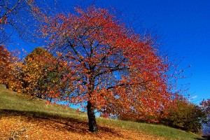

Zodpovední pedagógovia
2. – 30. | ZDRAVÝ NOVEMBER | Mgr. Cigániková, Mgr. Sládeková
8. | OLYMPIÁDA V ANGLICKOM JAZYKU – školské kolo | Mgr. Klieštik
10. | KOMPARO 8 | Mgr. Kršková
14. | OLYMPIÁDA ĽUDSKÝCH PRÁV– školské kolo | Mgr. Sládeková
16. | „KULTÚRNO-SPOLOČENSKÝ ŽIVOT“ | Mgr. Sládeková
16. | NOC V ŠKOLE | Mgr. Sládeková
23. | GEOGRAFICKÁ OLYMPIÁDA – školské kolo | Mgr. Cigániková
30. | Súťaž EXPERT pre 5.-9.roč. | p. Holičová
30. | OLYMPIÁDA V NEMECKOM JAZYKU – školské kolo | Mgr. Rečková

Ďalšie podujatia :

VEČER SPOLOČENSKÝCH HIER Mgr. Kočnerová
VIANO ŠPORTOVÉ POPOLUDNIE  VIANOČNÉ TVORENIE  MOJA MOJA CESTA DO ŠKOLY | Mgr. Greschnerová, PaedDr. Macková,  Mgr. Piskoríková, Mgr. Bezáková,  Mgr. Barčíková, p. Vološčuková,  p. Hrušková, Mgr. Štolfová

